
Objectifs :
- Faire un modèle CAO des surfaces fonctionnelles du Carter.
- Avoir un modèle CAO final de l'ensemble moto-réducteur inséré dans le modèle CAO fournit
- Un dessin de définition des arbres.

Sommaire

Sommaire 2
1.Schémas 4
2.Calcul des forces sur les roues 5
3.Calcul du diamètre des arbres 5
Abres 1 6
Abres 2 6
Abres 3 6
Tableau récapitulatif 7
4.Choix des roulements 7
Les formules 7
Calcul pour l’étage 1 8
Calcul pour l’étage 2 9
Calcul pour l’étage 3 9
Calcul pour la roue 10
Tableau récapitulatif 11
5.Lubrification des roulements 11
Formules 11
Graphiques 12
Etage 1 14
Etage 2 14
Etage 3 14
Roue 15
Conclusion et tableau récapitulatif 15
6.Modèle CAO des surfaces fonctionnelles du Carter 16
(figure n° : Carter 1 Surfaces fonctionnelles en rouge) 16
(figure n° : Carter_mid Surfaces fonctionnelles) 16
7.Modèle CAO final (moto-réducteur) 17
Vue d’ensemble 17
Arbre 1 18
Arbre 2 20
Arbre 3 21
8.Dessin de définition des arbres 21
Conclusion 22
Conclusion 22

Remarque : Pour accéder au fichier CAO sur Windchill , il faut ouvrir le fichier CAO_CHARIOT5 disponible dans l’emplacement /TN12_A24_B5/General/Livrable 4_CAO

1.Schémas
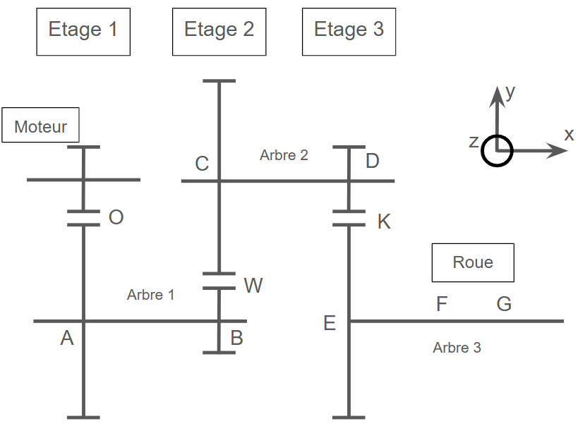
(figure n° : Schéma du moto-réducteur)
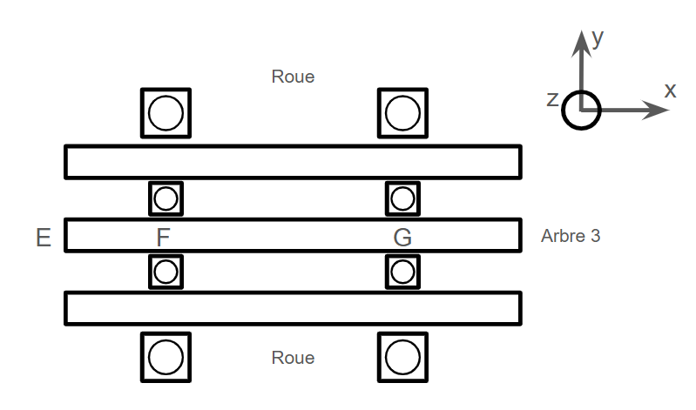
(figure n° : Schéma de la roue)

2.Calcul des forces sur les roues
Après avoir réalisé une architecture de la transmission dans le livrable précédent. Nous sommes passés à l’étape du guidage en rotation des roues.
Cependant pour ce guidage ,nous avons pris en compte le poids total du chariot élévateur qui agit sur les roues .
Afin de connaître les forces qui sont appliquées sur les roues , on applique le principe fondamentale de la dynamique(PFD) ,en prenant compte la force centrifuge que le système subira lors du virage .
On a alors comme expression pour chaque force :
$F_{g}= m ×g { ; F_{c} }_{}= (m × v^{2}) / r ; F_{groue}= F_{g} / 4 {; F}_{cext}= F_{c} / 4$
Ou g= 9.81; m=12160kg ; v =1 m/s; r=2
On obtient alors avec l’application numérique : $F_{groue}=29822.4N et{; F}_{cext}=1520.0N$

3.Calcul du diamètre des arbres
Remarque : le code de cette partie se trouve dans le livrable 4.

Abres 1
Après avoir fait un bilan des actions mécaniques extérieures sur l'arbre au point A nous avons fait une étude de cohésion sur l’arbre puis nous avons pris l’abscisse le plus à risque pour calculer le diamètre minimum que nous devons prendre. Cet arbre est fixe, il ne subit pas de torsion.
Grâce à la formule ci-dessous, nous pouvons calculer le diamètre minimum de l'arbre.
$d={\frac{32*(M_{y}+M_{z})}{Rpe*π}}^{\frac{1}{3}}$
Avec $M_{y}≃403$N.m
$M_{z}≃978$N.m
Rpe = 800 Mpa
Nous trouvons que $d≥26mm$
Donc pour l’arbre 1, nous avons pris 30mm

Abres 2
Après avoir fait un bilan des actions mécaniques extérieures sur l'arbre au point C nous avons fait une étude de cohésion sur l’arbre puis nous avons pris l’abscisse le plus à risque pour calculer le diamètre minimum que nous devons prendre.Cet arbre est fixe, il ne subit pas de torsion.
Grâce à la formule ci-dessous, nous pouvons calculer le diamètre minimum de l'arbre.
$d={max(\frac{32*(M_{z}-M_{y})}{Rpe*π}}^{\frac{1}{3}})$
Avec $M_{y}$ qui dépend de l’abscisse,
$M_{z}$ qui dépend de l’abscisse
Rpe = 800 Mpa
Nous trouvons que $d≥27.2mm$
Donc pour l’arbre 2, nous avons pris 30mm

Abres 3
Après avoir fait un bilan des actions mécaniques extérieures sur l'arbre au point E nous avons fait une étude de cohésion sur l’arbre puis nous avons pris l’abscisse le plus à risque pour calculer le diamètre minimum que nous devons prendre.
Grâce à la formule ci-dessous, nous pouvons calculer le diamètre minimum de l'arbre.
$d=({((Rpe*π)^{-2}*{(32*{Mf}_{Y}+{Mf}_{Z})}^{2}+3*{16}^{2}*M_{t}^{2})}^{\frac{1}{6}})*{10}^{3}$
Avec $M_{y}$ qui dépend de l’abscisse,
$M_{z}$ qui dépend de l’abscisse
Rpe = 800 Mpa Mfi, Mt, Rpe sont en unité internationale
Nous trouvons que $d≥38.7mm$
Donc pour l’arbre 3, nous avons pris 40mm
Pour transmettre le coupe de l’engrenage à l’arbre pui à la roue nous avons utilisez des cannelures qui sont dimensionné à la fin du livrable 4:

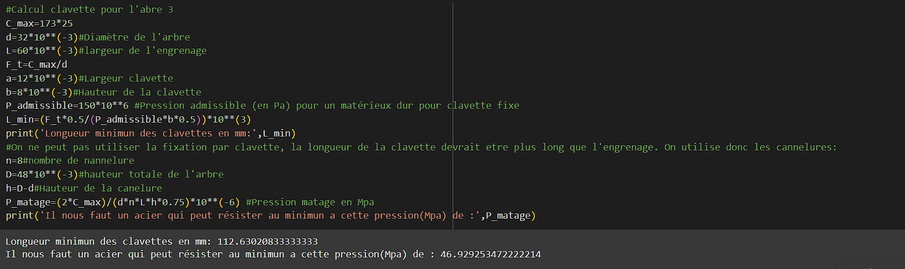

Tableau récapitulatif

Arbre | Diamètre choisi en mm
1 | 30
2 | 30
3 | 40

4.Choix des roulements

Les roulements vont avoir un rôle majeur dans la transmission du mouvement de rotation,afin de garantir une bonne précision et efficacité.Cependant pour choisir ces roulements, nous allons faire une étude des différents paramètres à savoir la durée de vie du montage, la durée de vie du roulement et les capacités estimées.
On va d'abord calculer la durée de vie des roulements ainsi que les différents paramètres (sans lubrification) pour chaque roulement de chaque étage et constater si les roulements sont admissibles.

Pour chaque étage, on fait un code calculant les efforts sur les deux roulements pour le maximum d'un cycle. Nos roulements sont des roulements à rouleaux à une rangée.

Pour nos calculs, nos hypothèses sont les suivantes: nous n’avons pas d’efforts axiaux sur les roulements des arbre 1, 2 et 3 et en force radiales seulement les forces créées par les engrenages. En effet les engrenages sont à dentures droites et les effort de la roue du poids du véhicule et des forces axiales créés en tournant sont entièrement encaissés par les roulements des roues.

Les formules
Calcul de la durée de vie minimum dont on a besoin d’un étage : $L_{10m}=L_{h}*N*60*1*{10}^{-6}$
Avec $L_{h}$, la durée de vie en heure souhaité = 10000h
N, le nombre de tour par minute d’un étage
Calcul de la durée de vie minimum dont on a besoin des roulements de l’étage : $L_{10r}=\frac{L_{10m}}{2^{\frac{-2}{3}}}$ car il y a deux roulements par étage.
Calcul des $P_{max/besoin}$ : $P_{max:besoin}=\sqrt{F_{t}^{2}+F_{r}^{2}}$
Avec $F_{t}=\frac{W_{e}}{r}$ ($W_{e}$ c’est le couple de l’étage et r le rayon primitif de la roue)
$F_{r}=tan(20)*F_{t}$
Ensuite on estime le C minimum dont on aura besoin pour l’étage
$C_{min}=\frac{1}{1000}*P*L_{10r }^{\frac{10}{3}}$, $\frac{10}{3}$ car nous avons fait le choix de prendre des roulements à rouleaux.
Avec ces formules, nous pouvons calculer la durée de vie de chaque roulement pour chaque étage.
$L_{10x}={\left(\frac{C}{P}\right)}^{\frac{10}{3}}$
Cette formule sert à calculer la durée de vie de chaque roulement en millions de tours. Avec C qu’on aura choisi dans l’abaque de SKF et P qui correspond au P de chaque étage.

Calcul pour l’étage 1

$N = N_{mot}*i1$
Avec $N_{mot}=3031$ et i1 = ⅕
Couple de l’étage : $w_{e}=W_{mot}*i1$
Donc $L_{10m}=363.72 Mtr$ et $L_{10r}=577.37 Mtr$
De plus,
Le rayon primitif des roues : $r_{A}=135*{10}^{-3}$ et $r_{B}=44*{10}^{-3}$
Appliquons maintenant les formules du dessus et on trouve que
$C_{minA}=28.68kN et C_{minB} = 87.98kN$, dans le livrable 4 nous avons calculé que le diamètre de l'arbre 1 devait être de 30mm.
En recherchant dans l’abaque de SKF, nous avons essayé de trouver un roulement à rouleau avec un Cmin de 88kN et un diamètre intérieur de 30mm. Le roulement qui s’approche le plus de nos critères c’est le roulement NU206 : $(d=30mm, D=72mm, B=27mm, Pu=9,65kN et C=83kN)$
Maintenant, on peut calculer la durée de vie du roulement en A et en B
$L_{10A}=19953.2 Mtr$
$L_{10B}=475.4 Mtr$
Cette dernière valeur est inférieure à la durée de vie dont on avait besoin. Ce n’est pas grave car on va pouvoir rallonger son espérance de vie avec la lubrification.

Calcul pour l’étage 2
$N = N_{mot}i1*i2$
Avec $N_{mot}=3031$ et i1 = ⅕, i2 = 1 sur 2,5
Couple de l’étage : $w_{e}=W_{mot}*i1*i2$
Donc $L_{10m}=145.5 Mtr$ et $L_{10r}=231 Mtr$
De plus,
Le rayon primitif des roues : $r_{C}=110*{10}^{-3}$ et $r_{D}=57*{10}^{-3}$
Appliquons maintenant les formules du dessus et on trouve que
$C_{minA}=66.8kN et C_{minB} = 129kN$, dans le livrable 4 nous avons calculé que le diamètre de l'arbre 2 devait être de 35mm.
En recherchant dans l’abaque de SKF, nous avons essayé de trouver un roulement à rouleau avec un Cmin de 129kN et un diamètre intérieur de 30mm. Le roulement qui s’approche le plus de nos critères c’est le roulement NU2306 : $(d=35mm, D=80mm, B=31mm, Pu=12,7kN et C=106kN)$
Maintenant, on peut calculer la durée de vie du roulement en C et en D
$L_{10C}=1074.5 Mtr$
$L_{10D}=120.1 Mtr$
Cette dernière valeur est inférieure à la durée de vie dont on avait besoin. Ce n’est pas grave car on va pouvoir rallonger son espérance de vie avec la lubrification.

Calcul pour l’étage 3
$N = N_{mot}i1*i2*i3$
Avec $N_{mot}=3031$ et i1 = ⅕, i2 = 1 sur 2.5, i3 = 1/2
Couple de l’étage : $w_{e}=W_{mot}*i1*i2*i3$
Donc $L_{10m}=72.2 Mtr$ et $L_{10r}=115.5 Mtr$
De plus,
Le rayon primitif de la roue A : $r_{A}=144*{10}^{-3}$
Appliquons maintenant les formules du dessus et on trouve que
$C_{mine}=82.94kN$, dans le livrable 4 nous avons calculé que le diamètre de l'arbre 3 devait être de 40mm.
En recherchant dans l’abaque de SKF, nous avons essayé de trouver un roulement à rouleaux avec un Cmin de 83kN et un diamètre intérieur de 40mm. Le roulement qui s’approche le plus de nos critères c’est le roulement NUP308 : $(d=40mm, D=90mm, B=23mm, Pu=10,2kN et C=93kN)$
Maintenant, on peut calculer la durée de vie du roulement en E (pas en F car le roulement en E compense déjà toutes les forces).
$L_{10E}=115.7 Mtr$
On peut voir ici que sans lubrifiant, la durée de vie de ce roulement est supérieure à la durée de vie dont on a besoin.

Calcul pour la roue
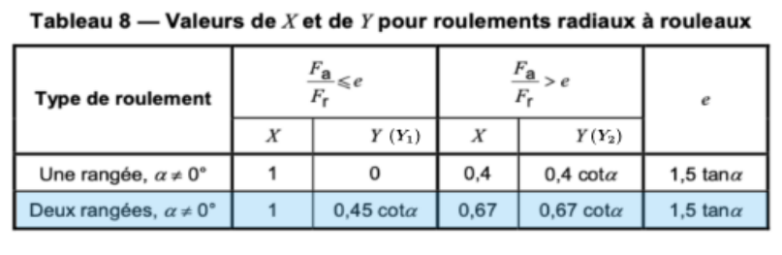
(figure n° : identification des valeurs X et Y)
$N = N_{mot}i1*i2*i3$
Avec $N_{mot}=3031$ et i1 = ⅕, i2 = 1 sur 2.5, i3 = 1/2
Couple de l’étage : $w_{r}=W_{mot}*i1*i2*i3$
Donc $L_{10m}=72.2 Mtr$ et $L_{10r}=115.5 Mtr$
De plus,
Comme nous l’avons calculé ci dessus, $F_{groue}=29822.4N et{; F}_{cext}=1520.0N$.
Regardons le rapport de ces deux forces : $\frac{F_{groue}}{F_{cext}}=0.051$
Par ailleurs, nous avons trouvé un $e=1.5*tan(α)≃3.3$ donc ici comme nous pouvons voir sur le tableau (figure n° : ) nous pouvons négliger la force axiale.
Comme il y a deux roulements, nous faisons l’hypothèse que le poids du véhicule est équitablement réparti sur les deux roulements donc pour le dimensionnement d’un roulement nous pouvons diviser cette force par 2.
Appliquons maintenant les formules du dessus et on trouve que
$C_{min}=61.98kN$, dans le livrable 4 nous avons calculé que le diamètre intérieur de la roue devait être de 100mm (90mm c’est le diamètre extérieur des roulements de l’arbre 3 donc nous devons être au dessus en prenant en compte l’épaisseur de l’entretoise qui les sépare. Nous avons donc fait le choix d’avoir 100mm en diamètre intérieur des roulements des roues).
En recherchant dans l’abaque de SKF, nous avons essayé de trouver un roulement à billes avec un Cmin de 62kN et un diamètre intérieur de 80mm. Le roulement qui s’approche le plus de nos critères c’est le roulement 6020-Z: $(d=100mm, D=150mm, B=24mm, Pu=2,04kN et C=63,7kN)$
Nous avons choisi un roulement à billes car ici la force axiale n’est pas nulle et les roulements à billes résistent mieux à ses forces que les roulements à rouleaux.
Maintenant, on peut calculer la durée de vie des roulements de la roue.
$L_{10r}=126 Mtr$
On peut voir ici que sans lubrifiant, la durée de vie de ce roulement est supérieure à la durée de vie dont on a besoin.

Tableau récapitulatif

Etage | Roulement | d (mm) | D (mm) | B (mm) | C (kN) | Pu (kN)
1 | NU206 | 30 | 72 | 27 | 83 | 9.65
2 | NU2306 | 35 | 80 | 31 | 106 | 12.7
3 | NUP308 | 40 | 90 | 23 | 93 | 10.2
Roue | 6020-Z | 100 | 150 | 24 | 63.7 | 2.04

5.Lubrification des roulements
La lubrification des roulements se passent en 4 étapes.
Déjà nous devons déterminer le nu de chaque étage. Puis déterminer une huile avec son nu et calculer le coefficient kv. Ensuite nous pourrons déterminer le coefficient aISO et enfin nous pourrons trouver le coefficient aISO pour calculer la nouvelle durée de vie des roulements.
Au final, tous les roulements dans le carter auront la même huile alors ici notre but est de trouver l’huile la plus performante qui conviendrait à notre système.

Formules
$Nux=4500*W_{e}^{-0.5}*{dpw}^{-0.5}$
Avec $W_{e}$ le couple de l’étage et dpw le diamètre moyen du roulement (d + D)*0.5.
Kv = $\frac{Nu}{Nux}$ avec Nu qui est trouvé à partir du tableau.
$Coef=\frac{ec*Pu}{max(Pa, Pb)}$ avec ec = 0.5
Enfin, la nouvelle durée de vie ce calcul comme ceci :
$L_{10nX}=L_{10X}*aISO$.

Graphiques
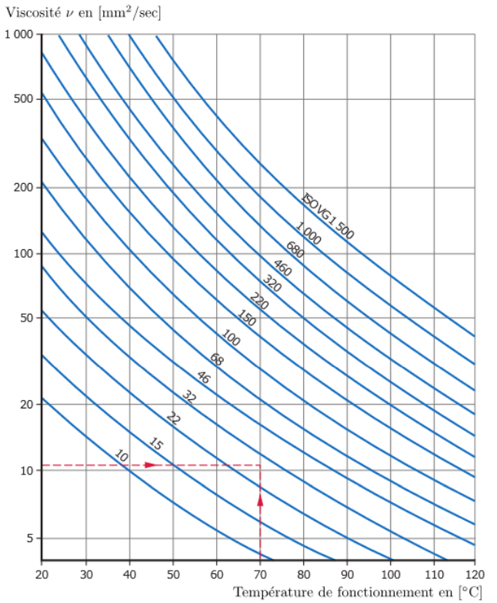
(figure n° : , image pour déterminer nu)
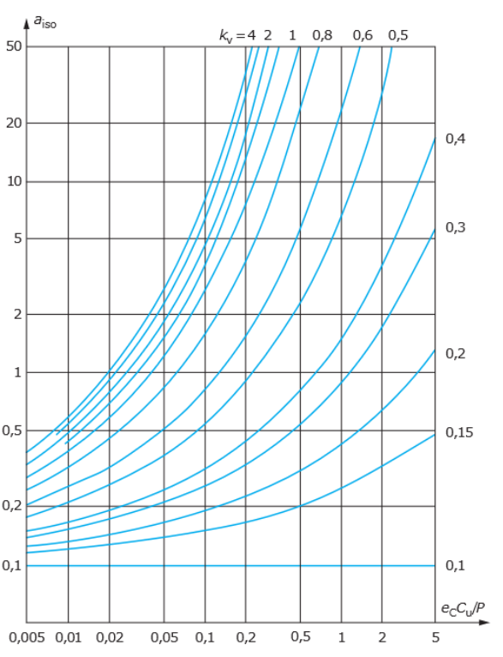
(figure n° : , image pour déterminer aISO)

Etage 1
$Nu1=4500*W_{e}^{-0.5}*{dpw}^{-0.5}=25.6$
Nous considérons que notre température de fonctionnement est de 90°C.
Donc Nu = 30 d’après le premier graphique avec cette huile : VG220
Kv = $\frac{Nu}{Nux}$ = 1.17
$Coef=\frac{ec*Pu}{max(Pa, Pb)}=0.37$
Donc aISO = 25 d’après le second graphique
Et
$L_{10A}=498830.6 Mtr et L_{10B}=11885.5 Mtr$ ce qui est largement au dessus de la durée de vie minimum dont on a besoin. (Pour rappel, on a besoin de 577.4 Mtr minimum)

Etage 2
$Nu2=4500*W_{e}^{-0.5}*{dpw}^{-0.5}=38.1$
Nous considérons que notre température de fonctionnement est de 90°C.
Donc Nu = 48 d’après le premier graphique avec cette huile : VG460
Kv = $\frac{Nu}{Nux}$ = 1.87
$Coef=\frac{ec*Pu}{max(Pa, Pb)}=0.25$
Donc aISO = 40 d’après le second graphique
Et
$L_{10C}=42976.3 Mtr et L_{10D}=4802.9 Mtr$ ce qui est largement au dessus de la durée de vie minimum dont on a besoin. (Pour rappel, on a besoin de 231 Mtr minimum)

Etage 3
$Nu3=4500*W_{e}^{-0.5}*{dpw}^{-0.5}=50.7$
Nous considérons que notre température de fonctionnement est de 90°C.
Donc Nu = 65 d’après le premier graphique avec cette huile : VG680
Kv = $\frac{Nu}{Nux}$ = 1.13
$Coef=\frac{ec*Pu}{max(Pa, Pb)}=0.25$
Donc aISO = 30 d’après le second graphique
Et
$L_{10e}=5074 Mtr$ ce qui est largement au dessus de la durée de vie minimum dont on a besoin. (Pour rappel, on a besoin de 115.5 Mtr minimum)

Roue
$Nur=4500*W_{r}^{-0.5}*{dpw}^{-0.5}=36.6$
Nous considérons que notre température de fonctionnement est de 90°C.
Donc Nu = 65 d’après le premier graphique avec cette huile : VG460
Kv = $\frac{Nu}{Nux}$ = 1.04
$Coef=\frac{ec*Pu}{max(Pa, Pb)}=0.07$
Donc aISO = 1.3 d’après le second graphique
Et
$L_{10r}=164.4 Mtr$ ce qui est largement au dessus de la durée de vie minimum dont on a besoin. (Pour rappel, on a besoin de 115.5 Mtr minimum)

Conclusion et tableau récapitulatif
Pour les roulements dans le carter, nous allons prendre l’huile VG680. Cette huile suffit à avoir une durée de vie acceptable pour les roulements de l’étage 3 et comme c’est la plus performante alors la durée de vie des roulements des autres étages vont s’en trouver décuplées. Pour les roulements des roues nous pouvons faire le choix de mettre du lubrifiant (ISOVG460) ou non car sans lubrification, la durée de vie du roulement est déjà bien supérieure à celle demandée.

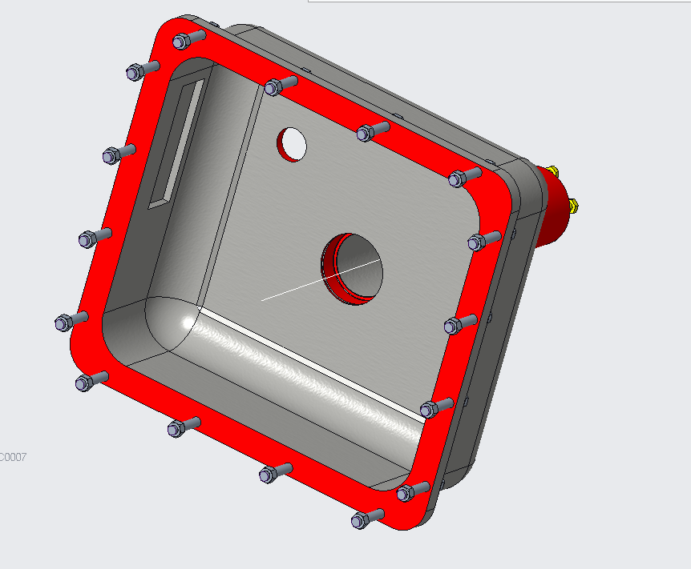
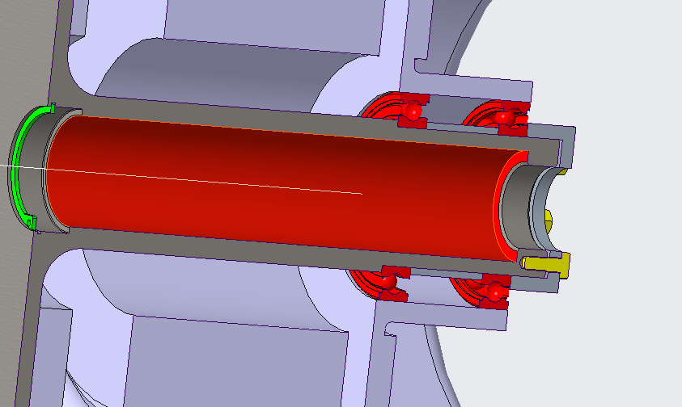
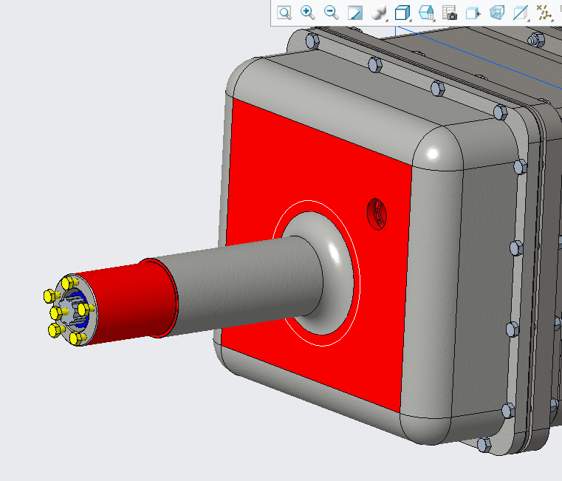
6.Modèle CAO des surfaces fonctionnelles du Carter

(figure n° : Carter 1 Surfaces fonctionnelles en rouge)
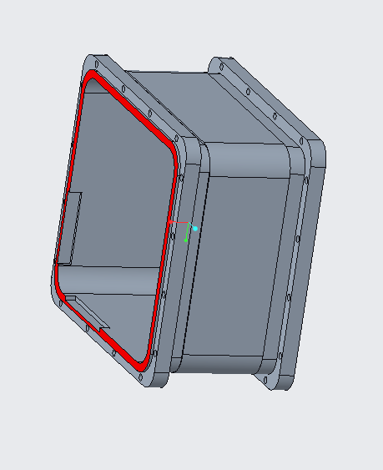

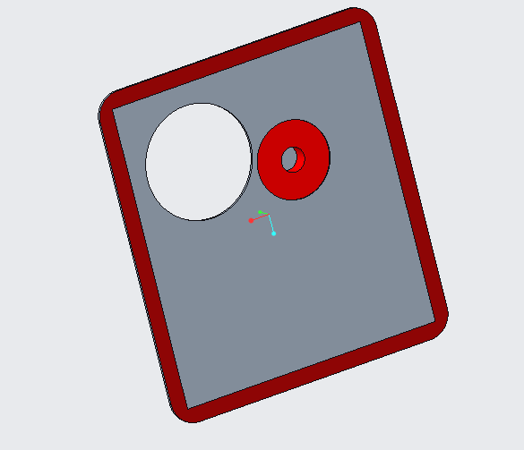
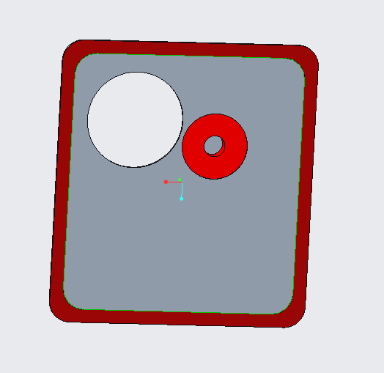
(figure n° : Carter_mid Surfaces fonctionnelles)

(figure n° : Carter 2 et 3 surfaces fonctionnelles)

7.Modèle CAO final (moto-réducteur)

Vue d’ensemble
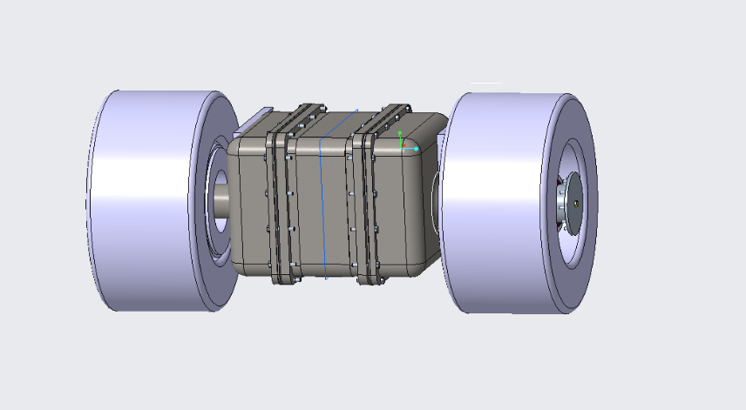
(figure n° : Carter 2 et 3 surfaces fonctionnelles)
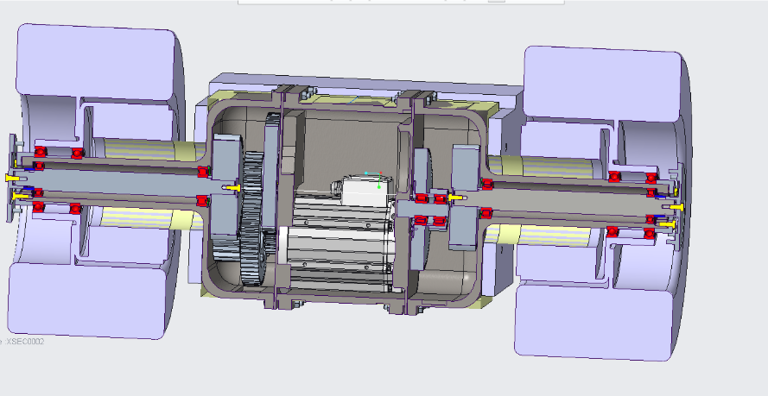
(figure n° : Carter 2 et 3 surfaces fonctionnelles)

Arbre 1
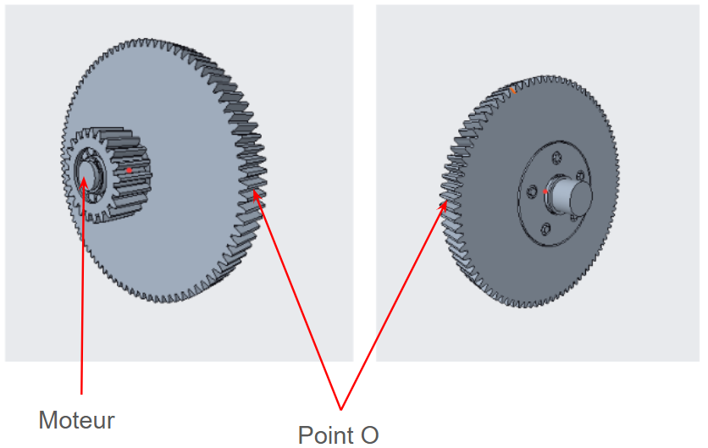
(figure n° : Carter 2 et 3 surfaces fonctionnelles)
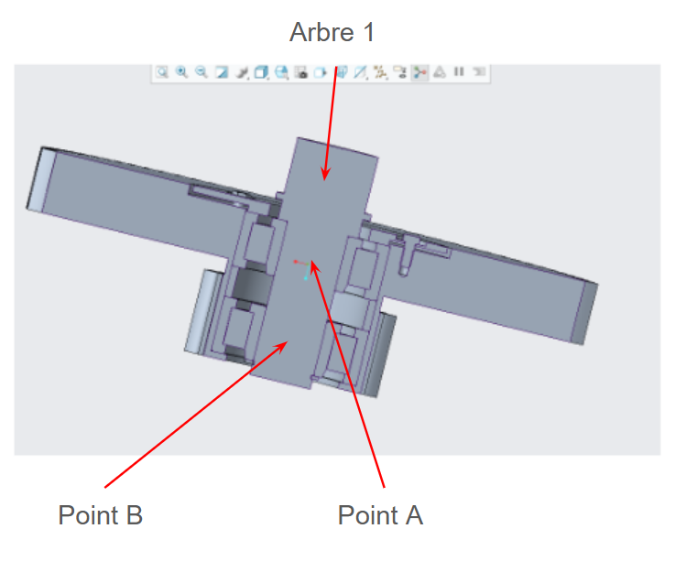
(figure n° : Carter 2 et 3 surfaces fonctionnelles)

Arbre 2
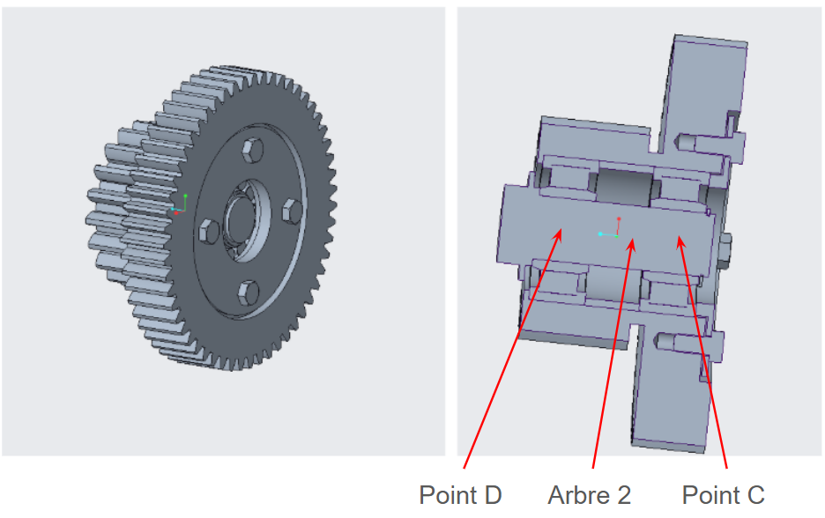
(figure n° : Carter 2 et 3 surfaces fonctionnelles)

Arbre 3
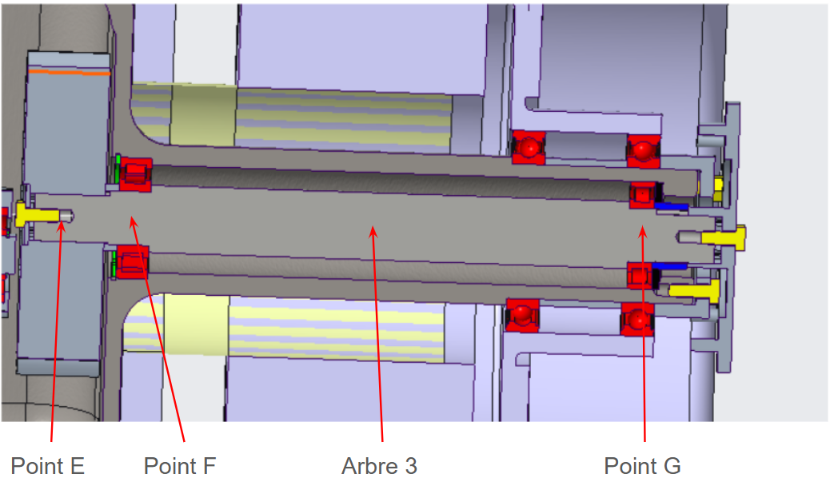
(figure n° : Carter 2 et 3 surfaces fonctionnelles)

8.Dessin de définition des arbres
Après avoir réalisé le modèle CAO final comprenant le moto-réducteur, nous passons maintenant à la réalisation du dessin de définition des arbres. Cette étape est importante car elle permet de détailler avec précision les dimensions, tolérances, états de surface et caractéristiques spécifiques des arbres, afin de garantir les conformités aux exigences fonctionnelles ainsi que le positionnement optimal dans le système. Ces dessins techniques seront essentiels pour guider la fabrication et assurer la communication entre les concepteurs et les producteurs.
Pour réaliser ce dessin de définition on a tout d'abord réalisé 3 vues en coupe sur l'assemblage de chaque arbre de notre modèle CAO sur CREO afin d'obtenir un visuel clair des 3 étages de notre système. Puis avec la fonction dessin sur CREO permettant d'obtenir un dessin de tout le système sur différentes faces , on fait apparaître les 3 vues de coupes que l'on souhaite.

Remarque : Pour les arbres on définit le positionnement suivant afin d’assurer une bonne mise en rotation : les roulements positionnés dans les engrenages sont montés serré dans l'alésage
( ajustement possible : N7,M7,H7p6) et sont montés glissant sur l'arbre(ajustement h6,g6).
Or pour les roues ,les roulements en contact avec l'arbre seront montés de la même manière que les étages précédent .Mais pour les roulements avec le diamètre le plus grand,les bagues intérieurs (carter - roulements) seront montés serré (ajustement m6,k6) et les bagues extérieures (roulement- carter de la roue) seront montés glissantes(ajustement H7g6) afin de favoriser le guidage en rotation des roues .

Obtient alors les dessins des arbres suivants :
Arbre 1 :
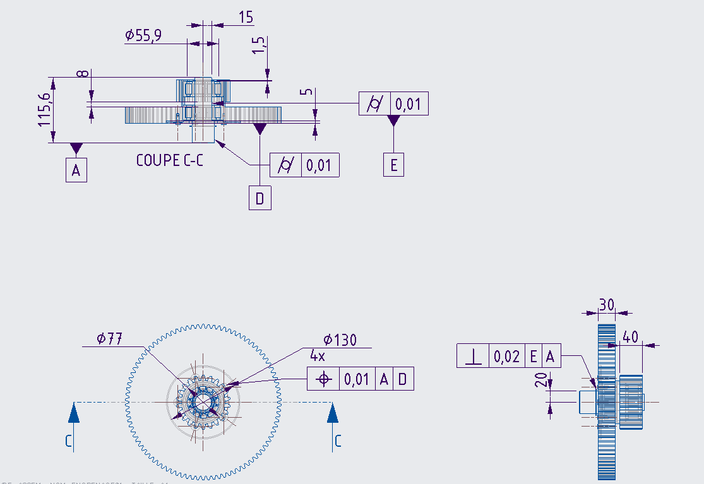

Vue de coupe C-C:
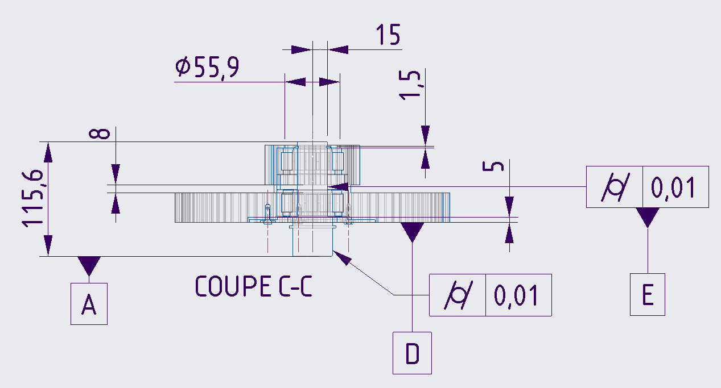

Arbre 2 :
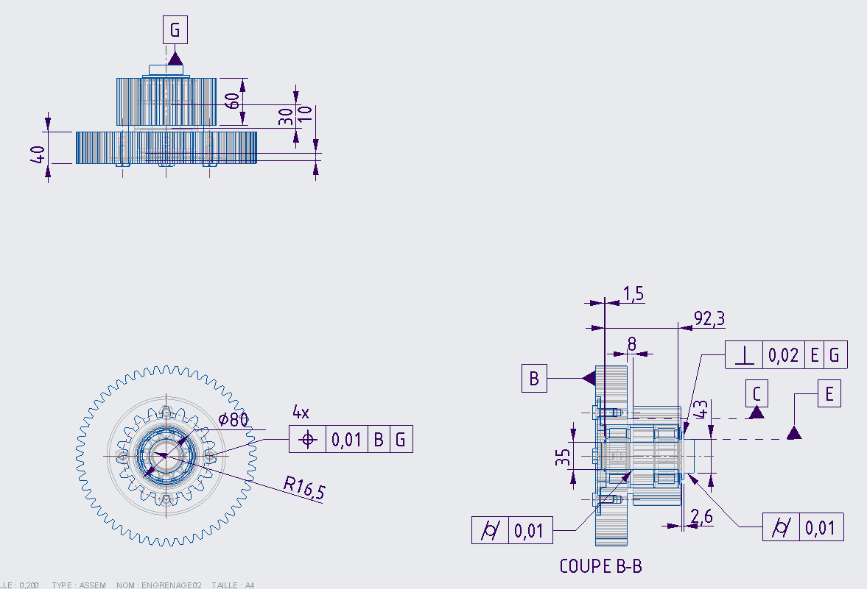
Vue de coupe B-B:

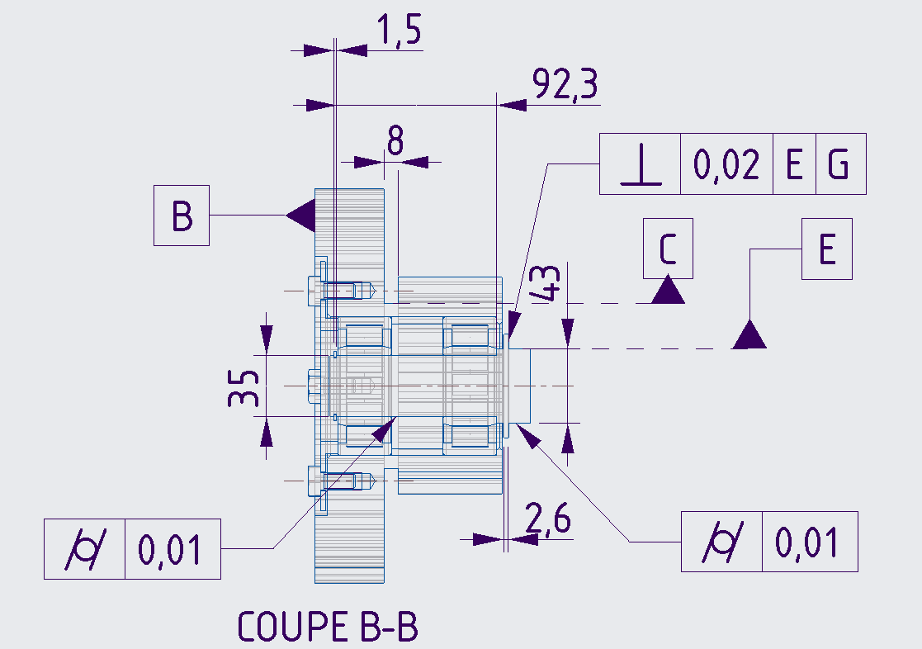

Arbre 3 :
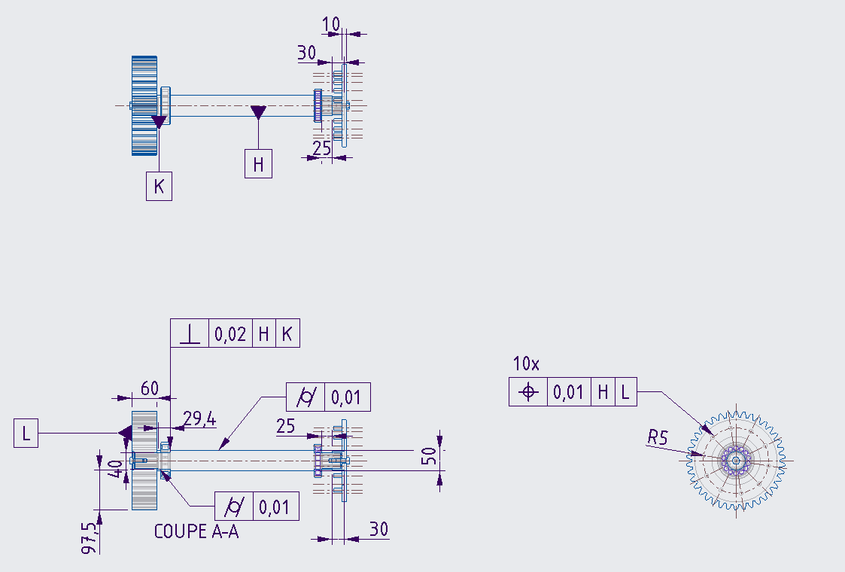
Vue de coupe A-A:
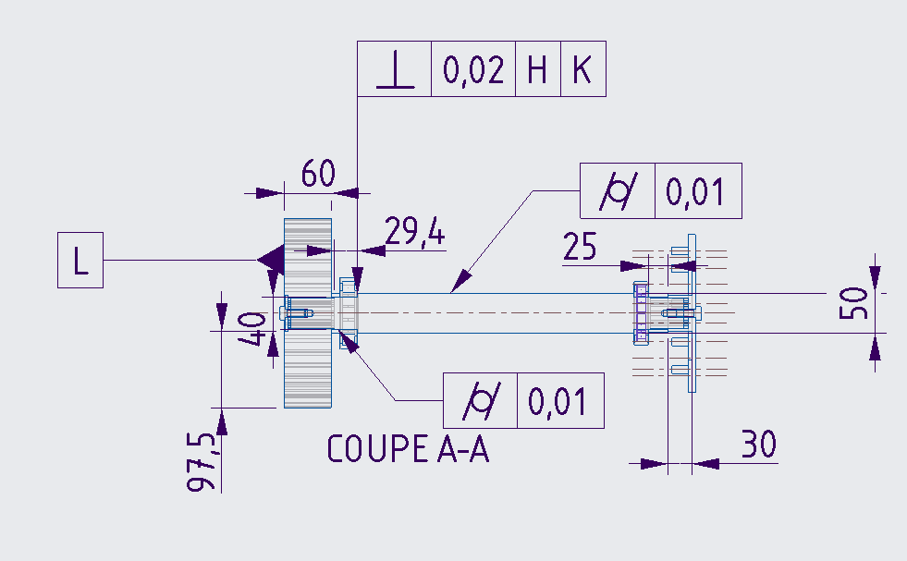

Remarque: L’ensemble des arbres est déposé sous le format PDF

Conclusion
La réalisation du dessin de définition des arbres est une étape clé du processus de conception mécanique. Car elle nous a permis de formaliser les exigences techniques, de définir précisément les caractéristiques géométriques et fonctionnelles des pièces, et de garantir leur compatibilité avec les autres composants du système. Ce dessin de définition nous a aussi permis de vérifier si la conception de notre système allait entraîner une fabrication conforme. En effet , ce dessin de définition nous permet également de constater de possible erreur de conception mais aussi d’optimiser l’intégration des arbres dans l’ensemble mécanique.

